Состояние атмосферного воздуха

По данным непрерывных измерений на автоматических станциях, установленных в Минске, 28 июня и в первой половине дня 29 июня максимальная концентрация азота диоксида в районе ул. Героев 120 Дивизии составляла 0,6 ПДК. Уровень загрязнения воздуха серы диоксидом, азота оксидом, углерода оксидом и бензолом был существенно ниже нормативов качества.

Суточный ход концентраций загрязняющих веществ в районе
ул. Героев 120 Дивизии 28– 29 июня 2018 года

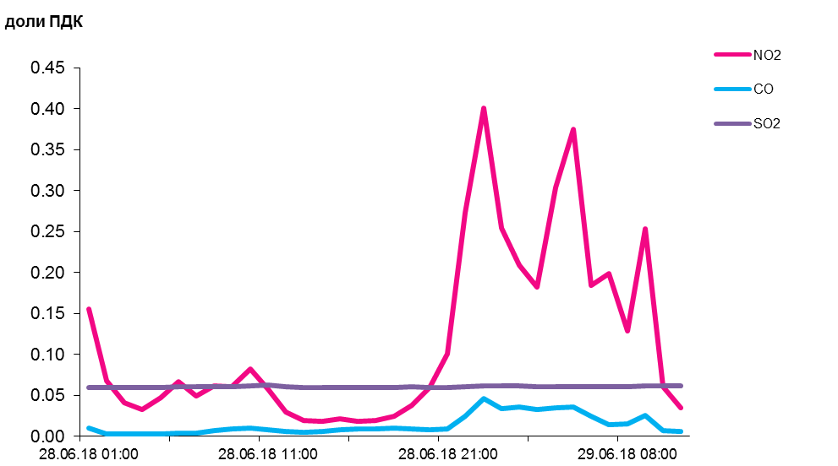

По данным непрерывных измерений, среднесуточные концентрации твердых частиц в воздухе Гродно, Могилева (районы ул. Мовчанского и пер. Крупской), Гомеля и Мозырского промузла (д. Пеньки) находилась в пределах 0,4-0,5 ПДК. Бреста, Солигорска, Могилева (район пр. Шмидта) и Новополоцка – были ниже 0,3 ПДК.
Среднесуточная концентрация твердых частиц, фракции размером до 2,5 микрон в воздухе Минска (район ул. Героев 120 Дивизии) составляла 0,7 ПДК, Жлобина (район ул. Пригородная) – 0,5 ПДК.

Среднесуточные концентрации твердых частиц, фракции размером до 10 микрон, 28 июня 2018 года

